Fiche 1 à destination des enseignants

Evaluation diagnostique portant sur le thème :
Constitution et transformations de la matière.

Type d'activité | Evaluation diagnostique
Evaluation diagnostique sous la forme d’un questionnaire à choix multiples et de réponses ouvertes à destination des élèves de 2nde | Notions et contenus du programme de seconde  Thème : Constitution et transformation de la matière. Constitution de la matière de l’échelle macroscopique à l’échelle microscopique : Corps purs et mélanges au quotidien. Les solutions aqueuses. Du macroscopique au microscopique. Le noyau de l’atome. Modélisation des transformations de la matière et transfert d’énergie : Transformation chimique et physique.  Notions et contenus du programme de cycle 4  Thème : Organisation et transformations de la matière. Décrire la constitution et les états de la matière : Espèce chimique. Mélanges et corps purs. Température et changement d’état. Masse volumique. Solubilité et miscibilité. Composition de l’air.  Décrire et expliquer des transformations chimiques : Tests d’identification. Equation de réaction. Molécules, atomes et ions. Conservation de la masse lors d’une transformation chimique. Caractère acide ou basique d’une solution. Ions hydrogène et ions hydroxyde. | Connaissances et compétences attendues en fin de cycle 4  Utiliser la relation m = ρ.V  Mettre en œuvre des tests caractéristiques d’espèces chimiques à partir d’une banque fournie.  Utiliser une équation de réaction chimique fournie pour décrire une transformation chimique observée.  Notions de molécules, atomes, ions.  Identifier le caractère acide ou basique d’une solution par mesure de pH.  Associer le caractère acide ou basique à la présence d’ions H+ et OH-.
Compétences liées aux activités effectuées dans ce sujet
[S’approprier] : Rechercher et extraire l’information utile. Identifier un problème scientifique.
[Analyser] : Justifier un protocole, Identifier une corrélation.
[Réaliser] : Effectuer des procédures courantes. Respecter les règles de sécurité. Utiliser une formule.
[Valider] : Interpréter un résultat.
Conditions de mise en œuvre | Cette évaluation a pour objectif de réactiver les connaissances et compétences vues par les élèves, au cycle 4.  Pour l’enseignant, elle permettra de cibler les lacunes ou difficultés de la partie constitution et transformation de la matière afin de déterminer les objectifs d’apprentissage ou en vue d’une remédiation, de mise en place de groupes de besoins.  Activité à proposer aux élèves avant d’aborder la partie constitution et transformation de la matière.  Durée conseillée : 1 heure

Fiche 2 à destination des élèves :

Evaluation diagnostique portant sur les connaissances
de la partie chimie du cycle 4.

A] Description et caractérisation de la matière à l’échelle macroscopique
1) Corps purs et mélanges au quotidien
- Corps purs – Mélanges

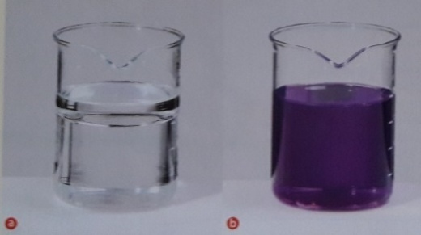
Bécher a) : huile et eau

Bécher b) : solution de permanganate de potassium

Indiquer la ou les réponses correctes
  - Dans le bécher a) on a un corps pur
  - Dans le bécher a) on a un mélange homogène
  - Dans le bécher a) on a un mélange hétérogène
  - Dans le bécher b) on a un corps pur
  - Dans le bécher b) on a un mélange homogène
  - Dans le bécher b) on a un mélange hétérogène

- Solubilité et miscibilité

Indiquer la ou les réponses correctes
- Un solide est soluble à l’eau s’il peut fondre dans l’eau
- L’huile est non miscible à l’eau
- Un liquide est miscible à l’eau s’il peut se dissoudre dans l’eau
- Un solide est soluble à l’eau s’il peut se dissoudre dans l’eau
- Un liquide est miscible à l’eau s’ils forment un mélange homogène
- Le sable est soluble dans l’eau
- Le sable est miscible à l’eau

- L’air

Indiquer la ou les réponses correctes
  - L’air est un corps pur
  - L’air est un mélange
  - L’air est constitué à 80 % de dioxygène et à 20 % de diazote
  - L’air est constitué à 80 % de diazote et à 20 % de dioxygène

- Tests d’identification de substances

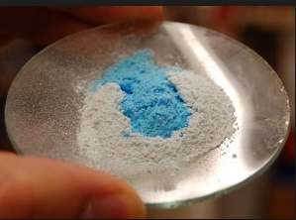 | 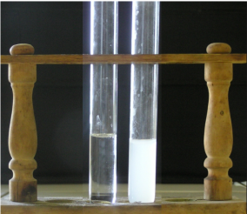 | 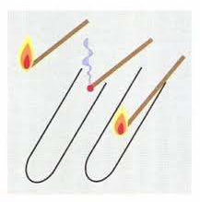 | 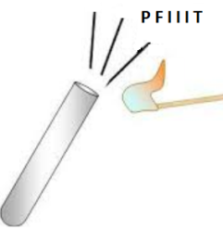
Indiquer quelles réponses sont correctes
Interpréter les résultats,
- La poudre de sulfate de cuivre anhydre permet d’identifier le dioxyde de carbone
- L’eau de chaux permet d’identifier la présence de dioxyde de carbone
- La poudre de sulfate de cuivre anhydre permet d’identifier la présence d’eau
- L’eau de chaux permet d’identifier la présence de dihydrogène
- Le gaz qui ravive une flamme incandescente est le dioxygène
- Le gaz qui fait un bruit caractéristique en présence d’une flamme est la vapeur d’eau
- Le gaz qui fait un bruit caractéristique en présence d’une flamme est le dihydrogène

- Mesure de masse, de volume et de poids

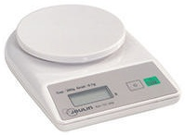 | 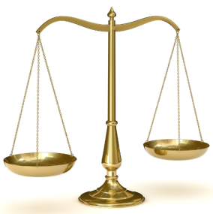 | 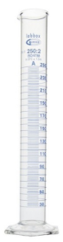 | 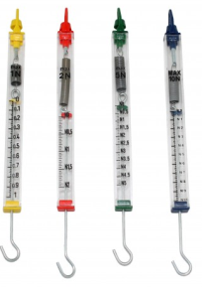
Indiquer quelles réponses sont correctes
- La masse se mesure avec un dynamomètre
- La valeur (ou intensité) du poids se mesure avec une balance
- La masse se mesure avec une balance
- La masse d’un litre d’eau vaut 1000g
- Le volume se mesure avec une éprouvette graduée
- Le volume se mesure avec une balance
- La valeur (ou intensité) du poids se mesure avec un dynamomètre

- Les solutions acides et basiques – mesure du pH
Indiquer quelles réponses sont correctes
- Une solution acide possède un pH inférieur à 7 et contient davantage d’ions H⁺ que d’ions HO⁻
- Une solution acide possède un pH inférieur à 7 et contient davantage d’ions HO⁻ que d’ions H⁺
- Une solution basique possède un pH supérieur à 7 et contient davantage d’ions HO⁻ que d’ions H⁺
- Une solution basique possède un pH inférieur à 7 et contient davantage d’ions HO⁻ que d’ions H⁺
- Une solution neutre possède un pH inférieur à 7 et contient autant d’ions HO⁻ que d’ions H⁺
- Une solution neutre possède un pH égal à 7 et contient autant d’ions HO⁻ que d’ions H⁺

- Masse volumique
Indiquer quelles réponses sont correctes
  - La masse volumique ρ d’un objet de masse m et de volume V a pour formule ρ = $\frac{V}{m}$
  - La masse volumique ρ d’un objet de masse m et de volume V a pour formule ρ = $\frac{m}{V}$
  - La masse volumique ρ d’un objet de masse m et de volume V a pour formule ρ = m x V
  - Les unités sont ρ (en g/L) avec m (en g) et V (en L)
  - Les unités sont ρ (en g/mL) avec m (en g) et V (en mL)
  - Les unités sont ρ (en g/L) avec m (en kg) et V (en L)

2) Les solutions aqueuses, un exemple de mélange
    - Solvant soluté, conservation de la masse
Indiquer quelles réponses sont correctes
  - Une solution est le mélange homogène obtenu après dissolution d’un soluté dans un solvant
  - Un solvant est un solide qui peut se dissoudre
  - Un soluté est un solide qui ne peut pas se dissoudre
  - Un solvant est un liquide dans lequel peut se dissoudre un soluté
  - Un soluté est un solide qui peut se dissoudre
  - Une solution est le mélange obtenu après dissolution d’un solvant dans un soluté

3) Du macroscopique au microscopique, de l’espèce chimique à l’entité
    - Atomes, molécules, ions, anions, cations
Indiquer quelles réponses sont correctes
- Un atome est électriquement chargé car il possède davantage de charges positives que de charges négatives
- Un ion positif est un atome qui gagné un ou plusieurs électrons
- Un ion positif est un atome qui perdu un ou plusieurs électrons
- Un atome est électriquement neutre car il possède autant de charges positives que de charges négatives
- Un atome est composé de plusieurs molécules
- Un ion négatif est un atome qui gagné un ou plusieurs électrons
- Un ion négatif est un atome qui perdu un ou plusieurs électrons
- Une molécule est composée de plusieurs atomes

    - Constitution atomes
Indiquer quelles réponses sont correctes
- Le noyau de l’atome est constitué de protons chargés négativement et d’électrons
- La masse d’un atome est quasiment égale à la masse de son noyau, la masse des électrons est négligeable.
- Un atome est constitué d’un noyau autour duquel gravitent des électrons
- Les électrons sont chargés positivement
- Le noyau de l’atome est constitué de protons chargés positivement et de neutrons de charge neutre
- La masse d’un atome est nulle
- Un atome est constitué d’un noyau autour duquel gravitent des protons
- Les électrons sont chargés négativement

    - Modèle de l’atome
Indiquer quelles réponses sont correctes
- Le modèle a. est correct
- Le modèle b. est correct
- Le modèle c. est correct

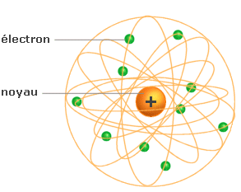 | 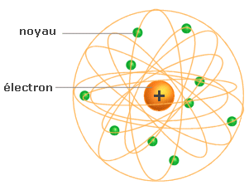 | 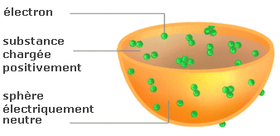
- Modèle de Rutherford | - Modèle de Rutherford | - Modèle de Thomson

    - Constitution ions
Indiquer quelles réponses sont correctes
- Sachant que le numéro atomique du cuivre Z = 29, les ions Cu²⁺ possèdent 27 électrons
- Sachant que le numéro atomique de l’oxygène Z = 8, les ions O²⁻ possèdent 6 électrons
- Sachant que le numéro atomique de l’oxygène Z = 8, les ions O²⁻ possèdent 10 électrons
- Sachant que le numéro atomique du Fer Z = 26, les ions Fe³⁺ possèdent 23 électrons
- Sachant que le numéro atomique du Fer Z = 26, les ions Fe²⁺ possèdent 28 électrons
- Sachant que le numéro atomique du Sodium Z = 11, les ions Na⁺ possèdent 12 électrons

4) Le noyau de l’atome, siège de sa masse et de son identité
    - Ordres de grandeur

Indiquer quelles réponses sont correctes
- La dimension de l’atome est de 10⁻¹⁵m
- La dimension du noyau d’un atome est de 10⁻¹⁵m
- La dimension de l’atome est de 10⁻¹⁰m
- La dimension de l’atome est de 10⁻¹⁰
- L’atome est 100 000 fois plus grand que le noyau
- L’atome est 100 000 fois plus petit que le noyau

    - Identité
Regarder l’image et indiquer quelles réponses sont correctes
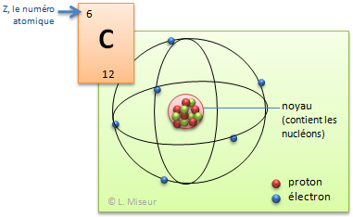
- Le carbone est caractérisé par ses 12 nucléons
- Le carbone est caractérisé par ses 12 neutrons
- Le carbone est caractérisé par ses 6 protons
- Le carbone est caractérisé par ses 6 électrons
- Le carbone possède 12 nucléons et 6 protons
- Le carbone possède 12 neutrons et 6 électrons
- Le carbone possède 6 protons, 6 neutrons et 6 électrons

B] Modélisation des transformations de la matière et transfert d’énergie
1) Transformations physiques
    - Modélisation changement d’état, température
Indiquer quelles réponses sont correctes
- La vaporisation représente le passage de l’état liquide à l’état gazeux
- Les changements d’états d’un corps purs présentent un palier de température
- L’évaporation n’est pas une vaporisation
- L’ébullition est une vaporisation
- La liquéfaction représente le passage de l’état solide à l’état liquide
- L’état liquide est dispersé et ordonné
- L’état gazeux est dispersé et ordonné

- Transformations chimiques
    - Transformation chimique (réactifs, produits...)
  - On appelle réactifs les espèces chimiques présentes avant la réaction
  - On appelle produits les espèces chimiques présentes avant la réaction
  - Au cours d’une transformation chimique, les espèces chimiques restent les mêmes
  - Au cours d’une transformation chimique, la masse des réactifs et la masse des produits formés sont les mêmes
  - Au cours d’une transformation chimique, le nombre des éléments chimiques présents changent
  - Au cours d’une transformation chimique, les éléments chimiques en réactifs et en produits sont les mêmes
  - Au cours d’une transformation chimique, les espèces chimiques se mélangent
  - Au cours d’une transformation chimique, le nombre de charges électriques total reste le même.

    - Analyse de l’équation-bilan lors de la combustion du carbone

Sachant que l’équation-bilan de combustion du carbone est C + O₂ -> CO₂ , Indiquer quelles réponses sont correctes

      - C est la formule chimique du dioxygène
      - C est le symbole de l’atome carbone
      - Le dioxyde de carbone est le produit de la réaction
      - Si on réalise la combustion de 10 atomes de carbone avec 9 molécules de dioxygène, tous les atomes de carbone vont réagir.
      - Si on réalise la combustion de 10 atomes de carbone avec 10 molécules de dioxygène, il restera 10 molécules de dioxyde de carbone à la fin de la réaction.

    - Analyse de l’équation-bilan lors de la combustion du méthane

Sachant que l’équation-bilan de combustion du méthane est CH₄ + 2 X O₂ -> CO₂ + 2 X H₂O, Indiquer quelles réponses sont correctes

            - CH₄ est la formule chimique du dioxygène
            - Le dioxyde de carbone et l’eau sont des produits
            - Si on réalise la combustion de 10 molécules de méthane avec 10 molécules de dioxygène, il ne restera aucune de ces molécules à la fin de la réaction.
            - Si on réalise la combustion de 10 molécules de méthane avec 10 molécules de dioxygène, il restera 5 molécules de méthane à la fin de la réaction
            - Si on réalise la combustion de 2 molécules de méthane avec 4 molécules de dioxygène, il restera 2 molécules de dioxyde de carbone et 4 molécules d’eau à la fin de la réaction.
      - H₂O, est la formule chimique de l’eau

Evaluation diagnostique portant sur les compétences
de la partie chimie du cycle 4.

A] Démarche expérimentale : observation et déduction
a) Identification des questions scientifiques

Parmi les questions suivantes, indiquer les questions « scientifiques », c'est-à-dire qui nécessitent des mesures, des calculs, des raisonnements scientifiques…
- As-tu froid ?
- L’homme est il plus grand que toi ?
- La chaise est-elle lourde ?
- La chaise bleue est-elle plus lourde que la chaise verte ?
- Fait-il plus chaud qu’hier ?
- L’homme est-il grand ?
- Quelle est la taille de l’homme ?

b) Identification des observations.
Indiquer, parmi les propositions suivantes, lesquelles sont des observations
- Si le bébé pèse 5,8 kg alors qu’il pesait 4,9 kg le mois dernier, cela signifie qu’il a grossis de 0,9 kg
- L’espace entre le canapé et le mur mesure 3m.
- Si l’armoire mesure 3,50m, elle ne rentre pas entre le canapé et le mur.
- Le bébé pèse 5,8kg
- Hier, la température mesurée était de 33°C.
- Il mesurait 1,50m en Janvier et 3 mois plus tard, il mesurait 1,52m. J’observe qu’il a grandi de 2cm.

c) Identification des interprétations.
Indiquer, parmi les propositions suivantes, lesquelles sont des interprétations
- Si le bébé pèse 5,8 kg alors qu’il pesait 4,9 kg le mois dernier, cela signifie qu’il a grossi de 0,9 kg
- L’espace entre le canapé et le mur mesure 3m.
- Si l’armoire mesure 3,50m, elle ne rentre pas entre le canapé et le mur.
- Le bébé pèse 5,8kg
- Hier, la température mesurée était de 33°C.
- Il mesurait 1,50m en Janvier et 3 mois plus tard, il mesurait 1,52m. Il a donc grandi de 2cm.

d) Extraire les informations à partir d’une banque de données
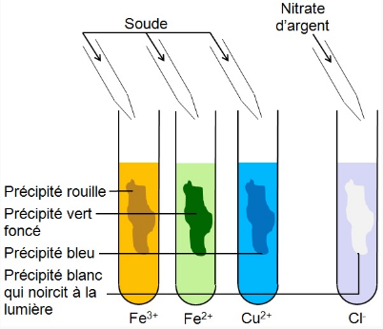
En vous aidant de l’image ci-dessus, indiquer quelles réponses sont correctes
  - Des ions Fe²⁺ en présence d’une solution de nitrate d’argent vont former un précipité vert
  - Des ions Cu²⁺ en présence d’une solution de soude vont former un précipité bleu
  - Des ions Fe²⁺ en présence d’une solution de soude vont former un précipité orange
  - Des ions Cl⁻ en présence d’une solution de nitrate d’argent vont former un précipité blanc
  - Des ions Cu²⁺ en présence d’une solution de nitrate d’argent vont former un précipité blanc
  - Des ions Cl⁻ en présence d’une solution de soude vont former un précipité blanc
  - Des ions Fe²⁺ en présence d’une solution de soude vont former un précipité vert
e) Rédaction d’un protocole expérimental

Question : La solution A contient-elles des ions Fe²⁺ ?

Protocole 1  Matériel nécessaire : pipettes, tube à essai, solution A, solution d’Hydroxyde de soude  Etapes du protocole expérimental  A l’aide d’une pissette, je verse 1cm de la solution dans le tube à essais. Ensuite, je verse quelques gouttes de solution d’hydroxyde de soude dans le tube à essais.  Si un précipité vert se forme, cela indique que la solution A contient des ions Fe²⁺. | Protocole 2  Etapes du protocole expérimental  - A l’aide d’une pissette, verser 1cm de la solution dans le tube à essais.  - Verser quelques gouttes de solution d’hydroxyde de soude dans le tube à essais.  - Si un précipité vert se forme, cela indique que la solution A contient des ions Fe²⁺.

En vous aidant de l’image ci-dessus, indiquer quelles réponses sont correctes
- Le protocole 1 est correct
- Le protocole 1 n’est pas correct car les verbes ne sont pas à l’infinitif
- Le protocole 1 n’est pas correct car l’élève ne revient pas à la ligne à chaque étape
- Le protocole 2 est correct
- Le protocole 2 n’est pas correct le matériel nécessaire n’est pas indiqué

Evaluation diagnostique portant sur les connaissances
des règles de sécurité

    - Règles de sécurité dans un laboratoire
Indiquer les phrases correctes

Dans un laboratoire de chimie, pendant les activités expérimentales, on a le droit :
- d’avoir les cheveux longs attachés
- de marcher calmement
- de courir dans le laboratoire
- de laisser son sac par terre dans la rangée
- de mettre son sac sous la table
- de sortir du laboratoire sans ranger son matériel
- de garder les cheveux longs détachés
- de ne pas porter de blouse si c’est nécessaire
- de porter les lunettes de protection afin d’éviter les projections dans les yeux
- de jeter les produits chimiques dans l’évier
- de récupérer les produits chimiques dans les bidons mis à disposition
- de sentir ou de goûter les produits chimiques

    - Les pictogrammes de sécurité
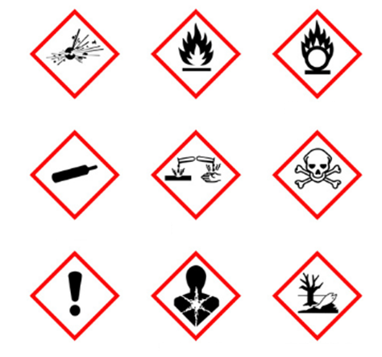
- Danger pour l’environnement
- Comburant
- Nocif ou irritant
- Danger pour la santé
- Inflammable
- 2) 3)

4) 5) 6)

7) 8) 9)

- Explosif
- Gaz sous pression
- Corrosif
- Toxicité aigue

Fiche 3 à destination des enseignants

Remarque :
Ces évaluations diagnostiques peuvent être proposées dès le début de l’année ou bien au début de chaque partie du programme. L’évaluation peut être réalisée version papier avec projection des questions au tableau, ou bien au format numérique (QCM ENT, googleform…)

Tableau de compétences, critères, …
Les critères d’évaluation proposés sont les suivants :

Maitrise insuffisante | Maitrise fragile | Maitrise satisfaisante | Très bonne maitrise
+ de 2 erreurs | 2 erreurs | 1 erreur | Toutes les réponses sont correctes

Correction de l’évaluation diagnostique portant sur les connaissances
de la partie chimie du cycle 4.

A] Description et caractérisation de la matière à l’échelle macroscopique
1) Corps purs et mélanges au quotidien
      - Corps purs – Mélanges
Correction et remédiation
1. | Dans le bécher a) on a un corps pur | Fausse (revoir définition corps purs)
2. | Dans le bécher a) on a un mélange homogène | Fausse (revoir définition mélange homogène)
3. | Dans le bécher a) on a un mélange hétérogène | Correcte
4. | Dans le bécher b) on a un corps pur | Fausse (revoir définition corps purs)
5. | Dans le bécher b) on a un mélange homogène | Correcte
6. | Dans le bécher b) on a un mélange hétérogène | Fausse (revoir définition mélange hétérogène)

      - Solubilité et miscibilité
Correction et remédiation
1. | Un solide est soluble à l’eau s’il peut fondre dans l’eau | Fausse (confusion fusion et dissolution)
2. | L’huile est non miscible à l’eau | Correcte
3. | Un liquide est miscible à l’eau s’il peut se dissoudre dans l’eau | Fausse (confusion dissolution et mélange)
4. | Un solide est soluble à l’eau s’il peut se dissoudre dans l’eau | Correcte
5. | Un liquide est miscible à l’eau s’ils forment un mélange homogène | Correcte
6. | Le sable est soluble dans l’eau | Fausse (connaissance de cours)
7. | Le sable est miscible à l’eau | Fausse (confusion mélange et dissolution)

      - L’air
Correction et remédiation
1. | L’air est un corps pur | Fausse (connaissance de cours)
2. | L’air est un mélange | Correcte
3. | L’air est constitué à 80 % de dioxygène et à 20 % de diazote | Fausse (connaissance de cours)
4. | L’air est composé à 80 % de diazote et à 20 % de dioxygène | Correcte

      - Tests et identification des substances
Correction et remédiation
1. | La poudre de sulfate de cuivre anhydre permet d’identifier le dioxyde de carbone | Fausse (connaissance de cours)
2. | L’eau de chaux permet d’identifier la présence de dioxyde de carbone | Correcte
3. | La poudre de sulfate de cuivre anhydre permet d’identifier la présence d’eau | Correcte
4. | L’eau de chaux permet d’identifier la présence de dihydrogène | Fausse (connaissance de cours)
5. | Le gaz qui ravive une flamme incandescente est le dioxygène | Correcte
6. | L’eau de chaux permet d’identifier la présence de dihydrogène | Fausse (connaissance de cours)
7. | Le gaz qui fait un bruit caractéristique « pop » en présence d’une flamme est le dihydrogène | Correcte

      - Mesure de masse, de volume et de poids
  - le bécher b) on a un mélange hétérogène
Correction et remédiation
1. | La masse se mesure avec un dynamomètre | Fausse (connaissance de cours)
2. | Le poids se mesure avec une balance | Fausse (connaissance de cours)
3. | La masse se mesure avec une balance | Correcte
4. | La masse d’un litre d’eau vaut 1000g | Correcte
5. | Le volume se mesure avec une éprouvette graduée | Correcte
6. | Le volume se mesure avec une balance | Fausse (connaissance de cours)
7. | Le poids se mesure avec un dynamomètre | Correcte

- Les solutions acides et basiques – Mesure du pH

Correction et remédiation
1. | Une solution acide possède un pH inférieur à 7 et contient davantage d’ions H⁺ que d’ions HO⁻ | Correcte
2. | Une solution acide possède un pH inférieur à 7 et contient davantage d’ions HO⁻ que d’ions H⁺ | Fausse (erreur dans les ions)
3. | Une solution basique possède un pH supérieur à 7 et contient davantage d’ions HO⁻ que d’ions H⁺ | Correcte
4. | Une solution basique possède un pH inférieur à 7 et contient davantage d’ions HO⁻ que d’ions H⁺ | Fausse (pH >7)
5. | Une solution neutre possède un pH inférieur à 7 et contient autant d’ions HO⁻ que d’ions H⁺ | Fausse (pH =7)
6. | Une solution neutre possède un pH égal à 7 et contient autant d’ions HO⁻ que d’ions H⁺ | Correcte

- Masse volumique

Correction et remédiation
1. | La masse volumique ρ d’un objet de masse m et de volume V a pour formule ρ = $\frac{V}{m}$ | Fausse (erreur dans la formule)
2. | La masse volumique ρ d’un objet de masse m et de volume V a pour formule ρ = $\frac{m}{V}$ | Correcte
3. | La masse volumique ρ d’un objet de masse m et de volume V a pour formule ρ = m x V | Fausse (erreur dans la formule)
4. | Les unités sont ρ (en g/L) avec m (en g) et V (en L) | Correcte
5. | Les unités sont ρ (en g/mL) avec m (en g) et V (en mL) | Correcte
6. | Les unités sont ρ (en g/L) avec m (en kg) et V (en L) | Fausse (non cohérence des unités)

2) Les solutions aqueuses, un exemple de mélange
- Solvant soluté, conservation de la masse

Correction et remédiation
1. | Une solution est le mélange obtenu après dissolution d’un soluté dans un solvant | Correcte
2. | Un solvant est un solide qui peut se dissoudre | Fausse (un solvant est un liquide)
3. | Un soluté est un solide qui ne peut pas se dissoudre | Fausse (un soluté peut se dissoudre)
4. | Un solvant est un liquide dans lequel peut se dissoudre un soluté | Correcte
5. | Un soluté est un solide qui peut se dissoudre | Correcte
6. | Une solution est le mélange obtenu après dissolution d’un solvant dans un soluté | Fausse (après dissolution d’un soluté dans un solvant)

3) Du macroscopique au microscopique, de l’espèce chimique à l’entité
- Atomes, molécules, ions, anions, cations

Correction et remédiation
1. | Un atome est électriquement chargé car il possède davantage de charges positives que de charges négatives | Fausse (neutre)
2. | Un ion positif est un atome qui gagné un ou plusieurs électrons | Fausse (perdu)
3. | Un ion positif est un atome qui perdu un ou plusieurs électrons | Correcte
4. | Un atome est électriquement neutre car il possède autant de charges positives que de charges négatives | Correcte
 | Un atome est composé de plusieurs molécules | Fausse (inverse)
6. | Un ion négatif est un atome qui gagné un ou plusieurs électrons | Correcte
7. | Un ion négatif est un atome qui perdu un ou plusieurs électrons | Fausse (gagné)
8. | Une molécule est composée de plusieurs atomes | Correcte

- Constitution atomes

Correction et remédiation
1. | Le noyau de l’atome est constitué de protons chargés négativement et d’électrons | Fausse (protons chargés positivement et de neutrons)
2. | La masse d’un atome est quasiment égale à la masse de son noyau, la masse des électrons est négligeable. | Correcte
3. | Un atome est constitué d’un noyau autour duquel gravitent des électrons | Correcte
4. | Les électrons sont chargés positivement | Fausse (protons chargés positivement et de neutrons)
5. | Le noyau de l’atome est constitué de protons chargés positivement et de neutrons de charge neutre | Correcte
6. | La masse d’un atome est nulle | Fausse
7. | Un atome est constitué d’un noyau autour duquel gravitent des protons | Fausse (électrons)
8. | Les électrons sont chargés négativement | Correcte

- Modèle de l’atome

Correction et remédiation
1. | Le modèle a. est correct | Correcte
2. | Le modèle b. est correct | Fausse (inversion noyau et électrons)
3. | Le modèle c. est correct | Correcte

- Constitution ions

Correction et remédiation
1. | Sachant que le numéro atomique du cuivre Z = 29, les ions Cu²⁺ possèdent 27 électrons | Correcte
2. | Sachant que le numéro atomique de l’oxygène Z = 8, les ions O²⁻ possèdent 6 électrons | Fausse (gain de 2 électrons et non perte)
3. | Sachant que le numéro atomique de l’oxygène Z = 8, les ions O²⁻ possèdent 10 électrons | Correcte
4. | Sachant que le numéro atomique du Fer Z = 26, les ions Fe³⁺ possèdent 23 électrons | Correcte
5. | Sachant que le numéro atomique du Fer Z = 26, les ions Fe²⁺ possèdent 28 électrons | Fausse (perte de 2 électrons et non gain)
6. | Sachant que le numéro atomique du Sodium Z = 11, les ions Na⁺ possèdent 12 électrons | Fausse (perte de 1 électron et non gain)

4) Le noyau de l’atome, siège de sa masse et de son identité
- Ordres de grandeur

Correction et remédiation
1. | La dimension de l’atome est de 10⁻¹⁵m | Fausse (il s’agit du noyau)
2. | La dimension du noyau d’un atome est de 10ˉ¹⁵m | Correcte
3. | La dimension de l’atome est de 10ˉ¹⁰m | Correcte
4. | La dimension de l’atome est de 10⁻¹⁰ | Fausse (il manque l’unité)
5. | L’atome est 100 000 fois plus grand que le noyau | Correcte
6. | L’atome est 100 000 fois plus petit que le noyau | Fausse (incohérent)

- Identité

Correction et remédiation
1. | Le carbone est caractérisé par ses 12 nucléons | Fausse (connaissance de cours)
2. | Le carbone est caractérisé par ses 12 neutrons | Fausse (connaissance de cours)
3. | Le carbone est caractérisé par ses 6 protons | Correcte
4. | Le carbone est caractérisé par ses 6 électrons | Fausse (connaissance de cours)
5. | Le carbone possède 12 nucléons et 6 protons | Correcte
6. | Le carbone possède 12 neutrons et 6 électrons | Fausse (connaissance de cours)
7. | Le carbone possède 6 protons, 6 neutrons et 6 électrons | Correcte

B] Modélisation des transformations de la matière et transfert d’énergie
1) Transformations physiques
- Modélisation changement d’état, température

Correction et remédiation
1. | La vaporisation représente le passage de l’état liquide à l’état gazeux | Correcte
2. | Les changements d’état d’un corps purs présentent un palier de température | Correcte
3. | L’évaporation n’est pas une vaporisation | Fausse (si, l’évaporation est une vaporisation)
4. | L’ébullition est une vaporisation | Correcte
5. | La liquéfaction représente le passage de l’état solide à l’état liquide | Fausse (il s’agit de la fusion)
6. | L’état liquide est dispersé et ordonné | Correcte
7. | L’état gazeux est dispersé et ordonné | Fausse (désorodonné)

- Transformations chimiques
- Transformation chimique (réactifs, produits..)

Correction et remédiation
1. | On appelle réactifs les espèces chimiques présentes avant la réaction | Correcte
2. | On appelle produits les espèces chimiques présentes avant la réaction | Fausse (présentent après)
3. | Au cours d’une transformation chimique, les espèces chimiques restent les mêmes | Fausse (transformation des espèces chimiques)
4. | Au cours d’une transformation chimique la masse des réactifs et la masse des produits formés est la même | Correcte
5. | Au cours d’une transformation chimique, le nombre des éléments chimiques présents changent | Fausse (conservation des éléments)
6. | Au cours d’une transformation chimique des éléments chimiques en réactifs et en produits sont les mêmes | Correcte
7. | Au cours d’une transformation chimique, les espèces chimiques se mélangent | Fausse (elles réagissent)
8. | Au cours d’une transformation chimique, le nombre de charges électriques total reste le même. | Fausse (conservation de la charge)

- Analyse de l’équation-bilan lors de la combustion du carbone

Correction et remédiation
1. | C est la formule chimique du dioxygène | Fausse (C est le symbole chimique du carbone)
2. | C est le symbole de l’atome carbone | Correcte
3. | Le dioxyde de carbone est le produit de la réaction | Correcte
4. | Si on réalise la combustion de 10 atomes de carbone avec 9 molécules de dioxygène, tous les atomes de carbone vont réagir. | Fausse (amorce de la notion de réactif limitant)
5. | Si on réalise la combustion de 10 atomes de carbone avec 10 molécules de dioxygène, il restera 10 molécules de dioxyde de carbone à la réaction. | Correcte

- Analyse de l’équation-bilan lors de la combustion du méthane

Correction et remédiation
1. | CH₄ est la formule chimique du dioxygène | Fausse (C’est la formule du méthane)
2. | Le dioxyde de carbone et l’eau sont des produits | Correcte
3. | Si on réalise la combustion de 10 molécules de méthane avec 10 molécules de dioxygène, il ne restera aucune de ces molécules à la fin de la réaction. | Fausse (amorce de la notion de réactif limitant)
4. | Si on réalise la combustion de 10 molécules de méthane avec 10 molécules de dioxygène, il restera 5 molécules de méthane à la fin de la réaction | Correcte
5. | Si on réalise la combustion de 2 molécules de méthane avec 4 molécules de dioxygène, il restera 2 molécules de dioxyde de carbone et 4 molécules d’eau à la fin de la réaction. | Correcte
6. | H₂O, est la formule chimique de l’eau | Correcte

Correction de l’évaluation diagnostique portant sur les compétences
de la partie chimie du cycle 4.

A] Démarche expérimentale : observation et déduction
a) Identification des questions scientifiques

Correction et remédiation
1. | As-tu froid ? | Pas de mesures possibles (subjectif)
2. | L’homme est il plus grand que toi | Correcte (possibilité de mesurer et de comparer)
3. | La chaise est-elle lourde ? | Pas de mesures possibles (subjectif)
4. | La chaise bleue est-elle plus lourde que la chaise verte ? | Correcte (possibilité de mesurer et de comparer)
5. | Fait-il plus chaud qu’hier ? | Correcte (possibilité de mesurer et de comparer)
6. | L’homme est-il grand ? | Pas de mesures possibles (subjectif)
7. | Quelle est la taille de l’homme ? | Correcte (possibilité de mesurer)

b) Identification des observations.

Correction et remédiation
1. | Si le bébé pèse 5,8 kg alors qu’il pesait 4,9 kg le mois dernier, cela signifie qu’il a grossis de 0,9 kg | Fausse (ce n’est pas une observation car il y a une déduction)
2. | L’espace entre le canapé et le mur mesure 3m. | Correcte
3. | Si l’armoire mesure 3,50m, elle ne rentre pas entre le canapé et le mur. | Fausse (ce n’est pas une observation car il y a une déduction)
4. | Le bébé pèse 5,8kg | Correcte
5. | Hier, la température mesurée était de 33°C. | Correcte
6. | Il mesurait 1,50m en Janvier et 3 mois plus tard, il mesurait 1,52m. Il a donc grandi de 2cm. | Fausse (ce n’est pas une observation car il y a une déduction)

c) Identification des interprétations.

Correction et remédiation
1. | Si le bébé pèse 5,8 kg alors qu’il pesait 4,9 kg le mois dernier, cela signifie qu’il a grossis de 0,9 kg | Correcte
2. | L’espace entre le canapé et le mur mesure 3m. | Fausse (ce n’est pas une interprétation car il n’y a pas de déduction)
3. | Si l’armoire mesure 3,50m, elle ne rentre pas entre le canapé et le mur. | Correcte
4. | Le bébé pèse 5,8kg | Fausse (ce n’est pas une interprétation car il n’y a pas de déduction)
5. | Hier, la température mesurée était de 33°C. | Fausse (ce n’est pas une interprétation car il n’y a pas de déduction)
6. | Il mesurait 1,50m en Janvier et 3 mois plus tard, il mesurait 1,52m. Il a donc grandi de 2cm. | Correcte

d) Extraire les informations à partir d’une banque de données

Correction et remédiation
1. | Des ions Fe²⁺ en présence d’une solution de nitrate d’argent vont former un précipité vert | Fausse (l’élève n’arrive pas à extraire l’information de l’image)
2. | Des ions Cu²⁺ en présence d’une solution de soude vont former un précipité bleu | Correcte
3. | Des ions Fe²⁺ en présence d’une solution de soude vont former un précipité orange | Fausse (l’élève n’arrive pas à extraire l’information de l’image)
4. | Des ions Cl⁻ en présence d’une solution de nitrate d’argent vont former un précipité blanc | Correcte
5. | Des ions Cu²⁺ en présence d’une solution de nitrate d’argent vont former un précipité blanc | Fausse (l’élève n’arrive pas à extraire l’information de l’image)
6. | Des ions Cl⁻ en présence d’une solution de soude vont former un précipité blanc | Fausse (l’élève n’arrive pas à extraire l’information de l’image)
7. | Des ions Fe²⁺ en présence d’une solution de soude vont former un précipité vert | Correcte

e) Rédaction d’un protocole expérimental

Correction et remédiation
1. | Le protocole 1 est correct | Fausse
2. | Le protocole 1 n’est pas correct car les verbes ne sont pas à l’infinitif et les étapes ne sont pas clairement définies | Correcte
3. | Le protocole 2 est correct | Fausse
4. | Le protocole 2 n’est pas correct le matériel nécessaire n’est pas indiqué | Correcte

Correction de l’évaluation diagnostique portant sur les connaissances
des règles de sécurité

- Règles de sécurité dans un laboratoire

Les réponses correctes:

1 | 2 | 5 | 9 | 11

- Les pictogrammes de sécurité

Les réponses correctes:

1-F | 2 – E | 3 – B | 4– G | 5– H | 6– I | 7– C | 8–D | 9–A

